高级人工智能期终考试 厦门大学

20010-1-19 (8:30-11:00)

回答以下问题，不得参考任何书籍。题目理解有问题可以提问。

- CSP（20分）
英语中有Crossword puzzle (纵横字谜)，在一些格子上填上字母，纵横必须组成单词，这些单词又符合某些条件。例子：（HE HAD）
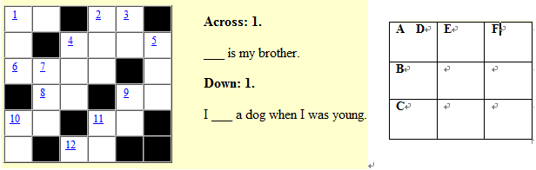

  - 怎样用搜索来描述此问题，何种搜索算法合适？填空是每次填一个单词还是填一个字母比较好？深度优先。一个单词好。
  - 怎样用CSP（约束满足）来描述此问题？变量应该是词还是字母？
  - 考虑上面右面简单的 字谜，ABC表示横向单词，DEF表示纵向单词，这些单词各不相同，且从下述表中选择：
add age ago aid all air and any ape act arm are art bat bee beg ben dad eat ear eel etc far fat for lee oaf rat tar his
我们可以用前向检察来减少搜索空间。请举出两个可用于对A，D进行前向检查的约束条件，并指出满足这些检查后，A，D的可能集合分别是什么。
约束1：A,D的第一个字母相同，
约束2：A，D的其他字母都存在依次开头的单词
- 对抗搜索。（15分）
考虑以下游戏搜索树，叶子上标的是对先行者的分数。
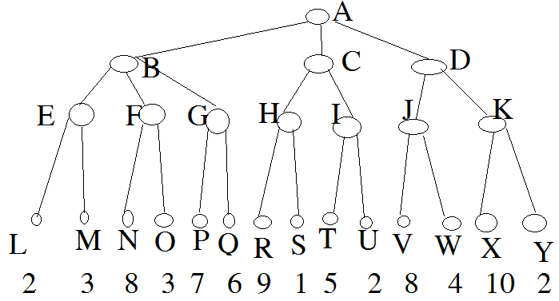

  - 如先行者从A走到B，那么对手如何走？E
  - 假设采用alpha-beta剪枝算法并从右向左搜索，标出不必访问的节点。
H R S F N O E L M

- 贝叶斯网络（15分）
在一次赛马时，一线人告诉你某匹马Belle没吃早食。假设：
  - 马赢取决于其健康和速度，此两者无关
  - 健康的马比病马吃早食的概率大。
  - 线人的情报的可靠率是80%
试做：
- 画出5个变量的贝叶斯网络（T：得到情报；B：Belle吃早食；H：Belle健康；W：Bell赢；F: Belle很快）
- 给出P(W)的计算公式
- 给出P(W|T)的计算公式
这些公式必须用存在贝叶斯网络中的概率或条件概率来表示。
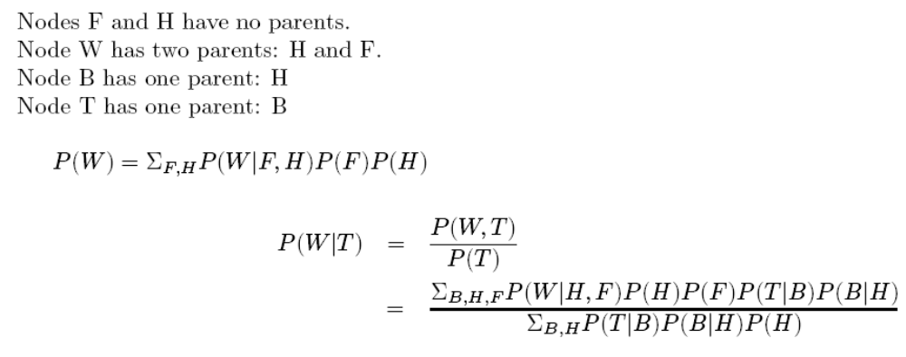

- 决策树。（10分）

  - 假设如下分类数据(X,Y)：（111，1），（110，1），（011，1），（010，0），（000，0）
画出与此数据一致的一棵决策树（Y是类别0，1）
  - 计算你第一步测试的信息增益。（具体数值不一定要算出）

- （10分）
  - 什么情况下我们可以用最大似然估计（ML）？
  - 采用最大后验估计（MAP）有何优点？
  - 某次年检，某人发现自己的丙肝检查是阳性。假设这检查的准确率是98%，而丙肝的发生率是万分之一。那么此人真得丙肝的概率是多少？

- MDP决策（15分）
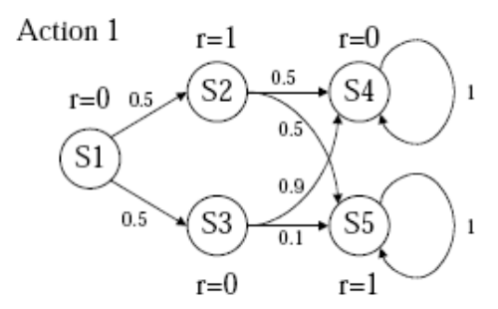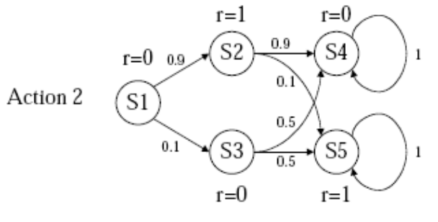
对以上5个状态的MDP过程，
- 找出最优策略
- 计算每个状态的Utility。假设γ=0.9。
注意，为了使图清晰，每个状态有两个动作，分开化成了两个图。图中数字是转移概率。

U(s1) = .9 * .9 * 5.5 = 4.455 2
U(s2) = 5.5 1
U(s3) = 4.5 2
U(s4) = 0 1 or 2
U(s5) = 10 1 or 2

7． （15分）南宋状元王十朋撰山海关孟姜女庙楹联：
海水朝朝朝朝朝朝朝落，浮云长长长长长长长消。
（1）请写出一个文法，可以生成这两个句子。
（2）给出这两个句子的分析树。
（3）请问你的文法有二义性吗？（即对联根据文法有不同的读法）

